**Modul: Infobox (19)**

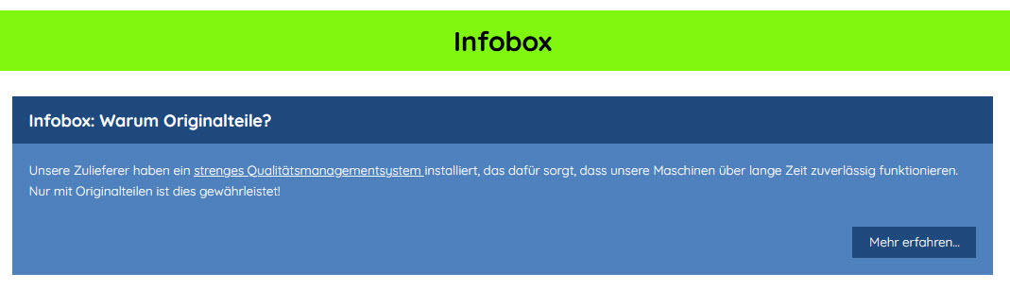

Überschrift (100 Zeichen):

Fließtext (920 Zeichen):

Textlink 1:

Textlink 2:

Textlink 3:

Textlink 4:

Textlink 5:

Buttontext:

Buttonlink: